[华中农业大学某研究团队所发文章被质疑发生图片重叠](https://mp.weixin.qq.com/s?__biz=Mzg4OTgzNzAyOA==&mid=2247566046&idx=1&sn=e7f24874c03c450bcd46d5138ec2df5e&chksm=cea9bf167b7d286e46a978c369d60e6743a3161cfad5a6faa425a8f39b677dd463c2915d2fe7&scene=126&sessionid=1742141568)

诚信君[iPubpeers](javascript:void(0);)2025-03-13 09:22:00河南



2022 年 4 月 1 日，华中农业大学Wang Jie 研究团队，在***Carbohydrate polymers***上发表的题为**“Plasmablasts induced by chitosan oligosaccharide secrete natural IgM to enhance the humoral immunity in grass carp”**的研究论文，**被质疑文中出现图片重叠。**

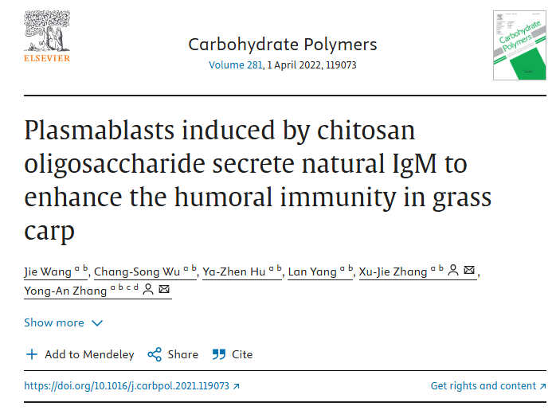

该文章于2025年3月在Pubpeer上被读者质疑：**文章出现图片重叠。**

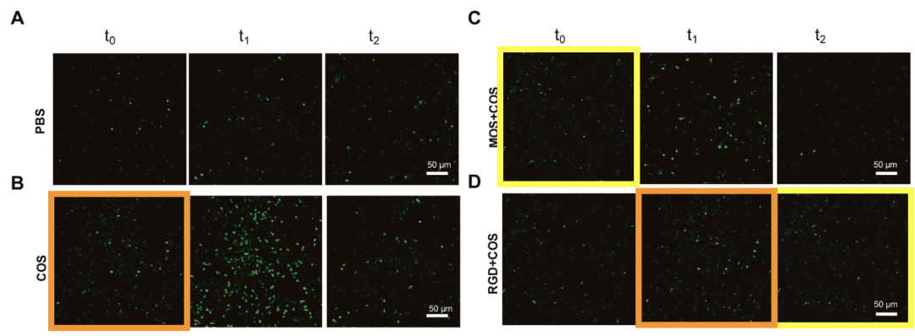

**相关消息**

https://pubpeer.com/publications/39F1EC8524B46A5EC16BF821F5854A#1

图片



**iPubpeers，专注于图片重复报道。**

**投稿事宜：ilovehainan@foxmail.com**

**觉得本文好看，请点这里！**